

**实验报告**



**题目： 拆解二进制炸弹**

**班 级： 2019211309**

**学 号： 2019211397**

**姓 名： 毛子恒**

**学 院： 计算机学院**

**2020年 11 月 12 日**

一、实验目的  
1.理解C语言程序的机器级表示。  
2.初步掌握GDB调试器的用法。  
3.阅读C编译器生成的x86-64机器代码，理解不同控制结构生成的基本指令模式，过程的实现。

1. 实验环境
2. macOS Catalina 10.15.6 终端：iTerm2 Build 3.3.12
3. bupt1服务器：Ubuntu 16.04.6 LTS
4. Vim version 7.4.1689
5. gcc version 5.4.0
6. GNU gdb 7.11.1
7. GNU objdump 2.26.1

三、实验内容

登录bupt1服务器，在home目录下可以找到Evil博士专门为你量身定制的一个bomb，当运行时，它会要求你输入一个字符串，如果正确，则进入下一关，继续要求你输入下一个字符串；否则，炸弹就会爆炸，输出一行提示信息并向计分服务器提交扣分信息。因此，本实验要求你必须通过反汇编和逆向工程对bomb执行文件进行分析，找到正确的字符串来解除这个的炸弹。

本实验通过要求使用课程所学知识拆除一个“binary bombs”来增强对程序的机器级表示、汇编语言、调试器和逆向工程等方面原理与技能的掌握。 “binary bombs”是一个Linux可执行程序，包含了5个阶段（或关卡）。炸弹运行的每个阶段要求你输入一个特定字符串，你的输入符合程序预期的输入，该阶段的炸弹就被拆除引信；否则炸弹“爆炸”，打印输出 “BOOM!!!”。炸弹的每个阶段考察了机器级程序语言的一个不同方面，难度逐级递增。

为完成二进制炸弹拆除任务，需要使用gdb调试器和objdump来反汇编bomb文件，可以单步跟踪调试每一阶段的机器代码，也可以阅读反汇编代码，从中理解每一汇编语言代码的行为或作用，进而设法推断拆除炸弹所需的目标字符串。实验2的具体内容见实验2说明。

四、实验步骤及实验分析

1. 准备工作
2. 使用SSH连接到bupt1服务器，命令为：ssh [2019211397@10.120.11.12](mailto:2019211397@10.120.11.12)
3. 查看文件并用tar -xvf bomb283.tar命令解压文件：



1. 使用objdump反汇编，输出到bomb.d文件，使用head命令查看前几行：



1. 查看README与bomb.c文件，以下是bomb.c中主程序的部分截图：



可以发现每个阶段都是先通过read_line函数读取一行字符，之后将字符串传入到phase_n函数中。每一个阶段如果通过会输出一行字符串。

1. 阶段一
2. 查看phase_1函数的汇编：

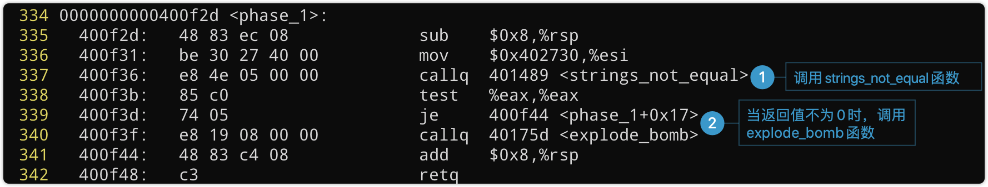

推测阶段一需要比较两个字符串是否相同，如果字符串不相同则炸弹会爆炸。

1. 查看strings_not_equal函数的汇编：

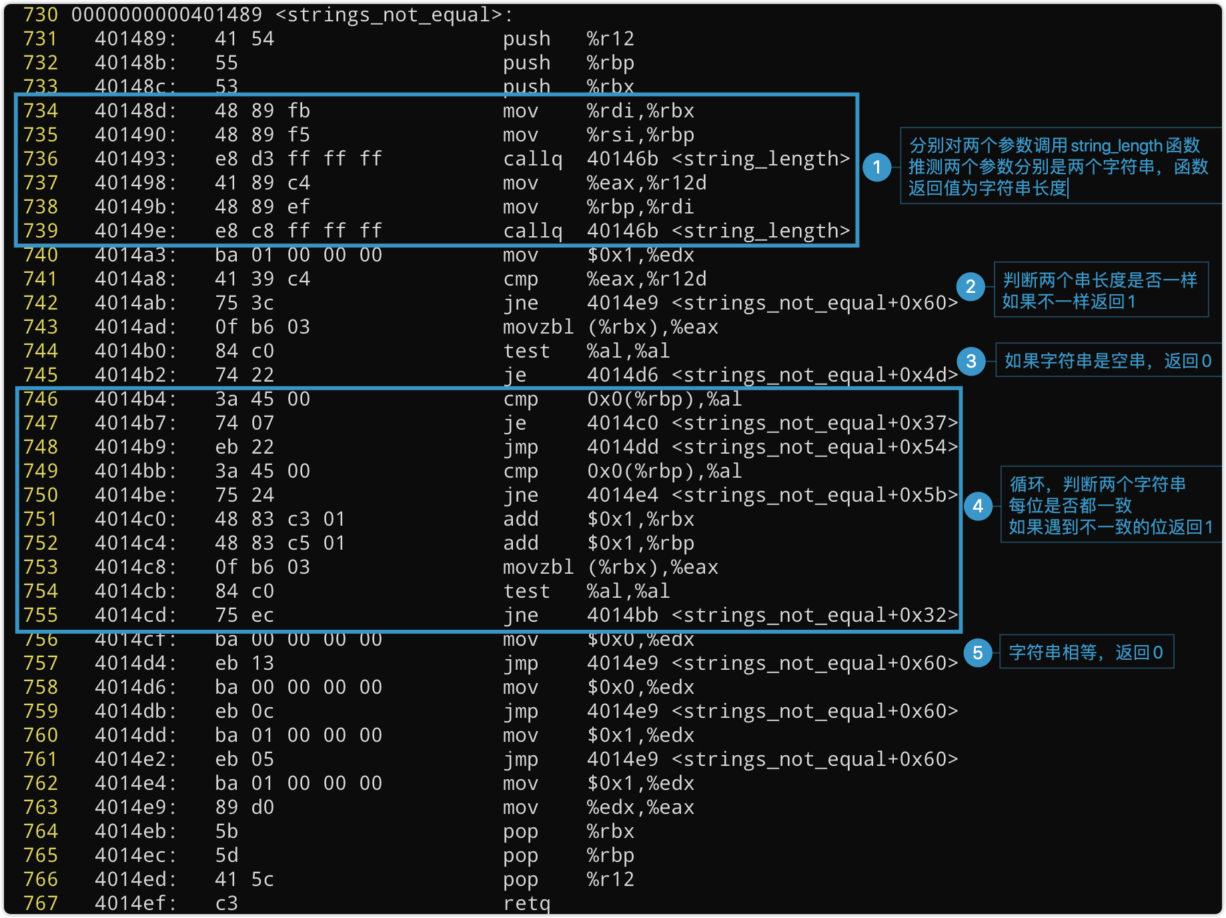

1. 查看string_length函数的汇编：

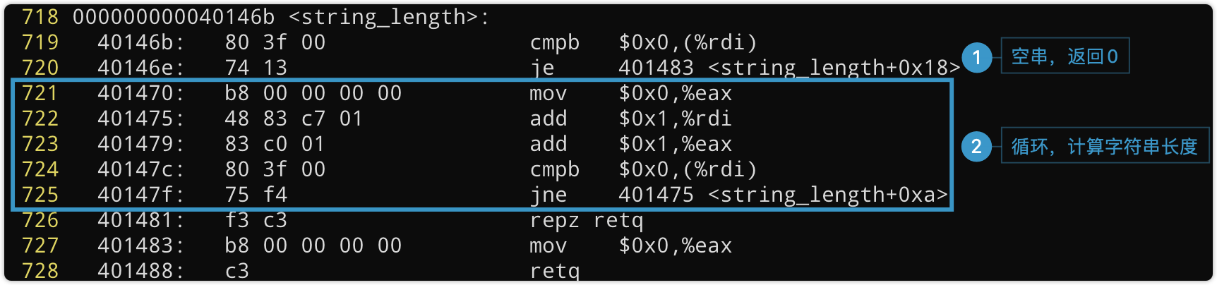

1. 再观察phase_1函数，在调用strings_not_equal函数之前参数%rdi（也就是输入的字符串）没有变化，直接当做调用的第一个参数，而调用的第二个参数是从内存中取出的一个字符串。

故只需要查看内存中0x402730位置的字符串并且输入即可通过本阶段。

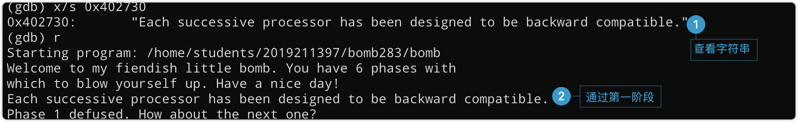

1. 阶段二
2. 查看phase_2函数的汇编：

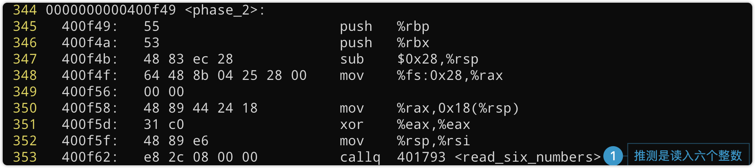

调用read_six_number函数时传入的第一个参数是之前输入的字符串。

1. 查看read_six_number函数的汇编：

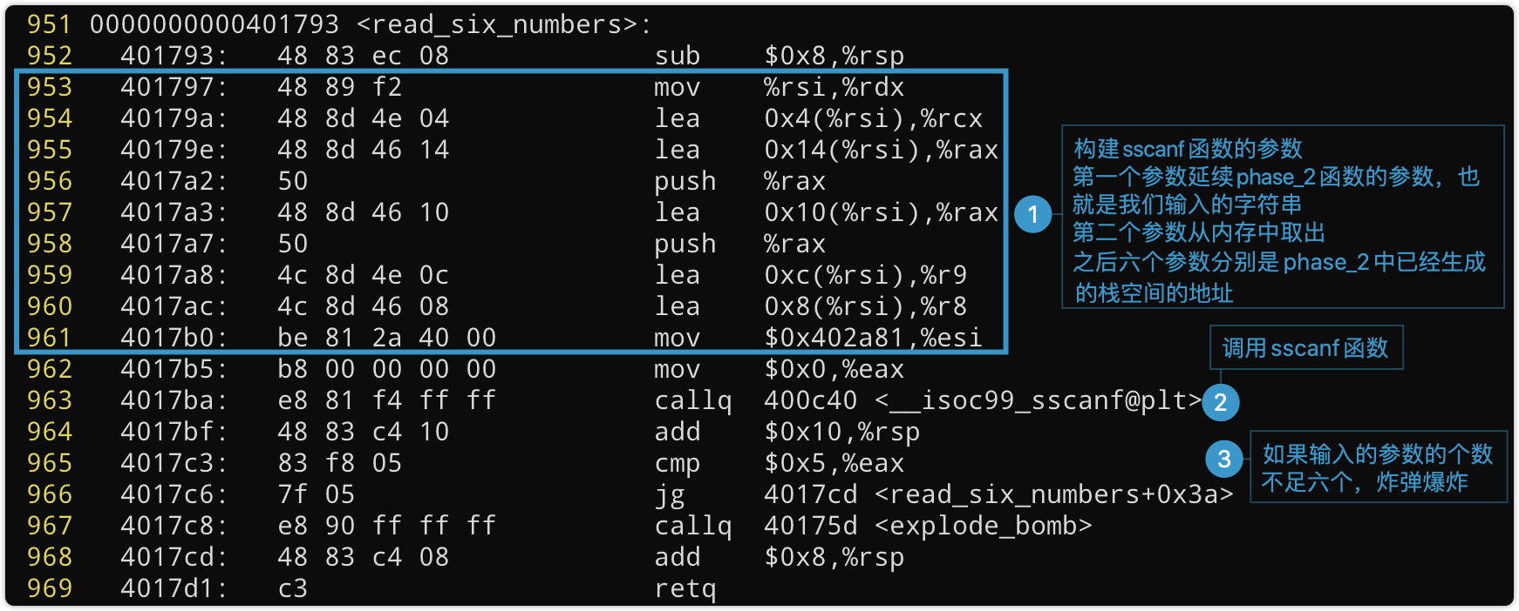

参考sscanf函数的有关说明，可知sscanf是从字符串读取格式化输入，第一个参数是字符串，第二个参数是格式说明，之后是一系列对象的指针。

查看内存中0x402a81位置的字符串，确认这个函数实现了读入六个整数。

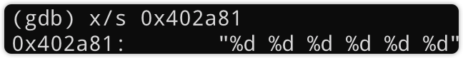

读入的六个整数存储到栈的连续空间中，可以设为数组a[0...5]

1. 查看phase_2汇编的剩余部分：

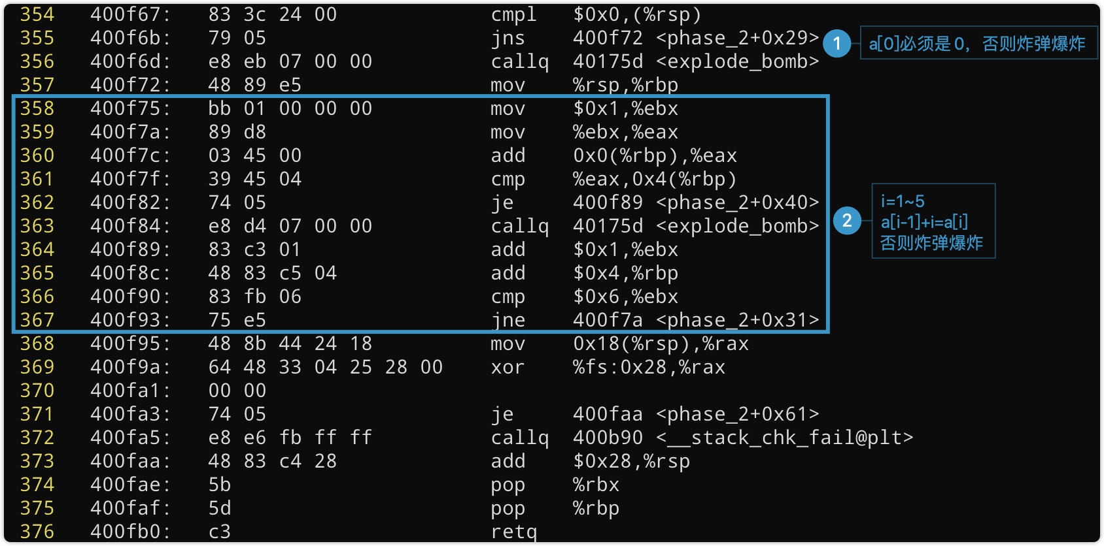

确认了这六个数字需要满足的条件，根据条件构造出来数组0 1 3 6 10 15，通过本阶段。

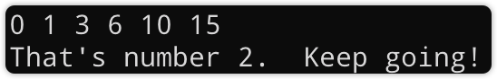

1. 阶段三
2. 查看phase_3函数的汇编：

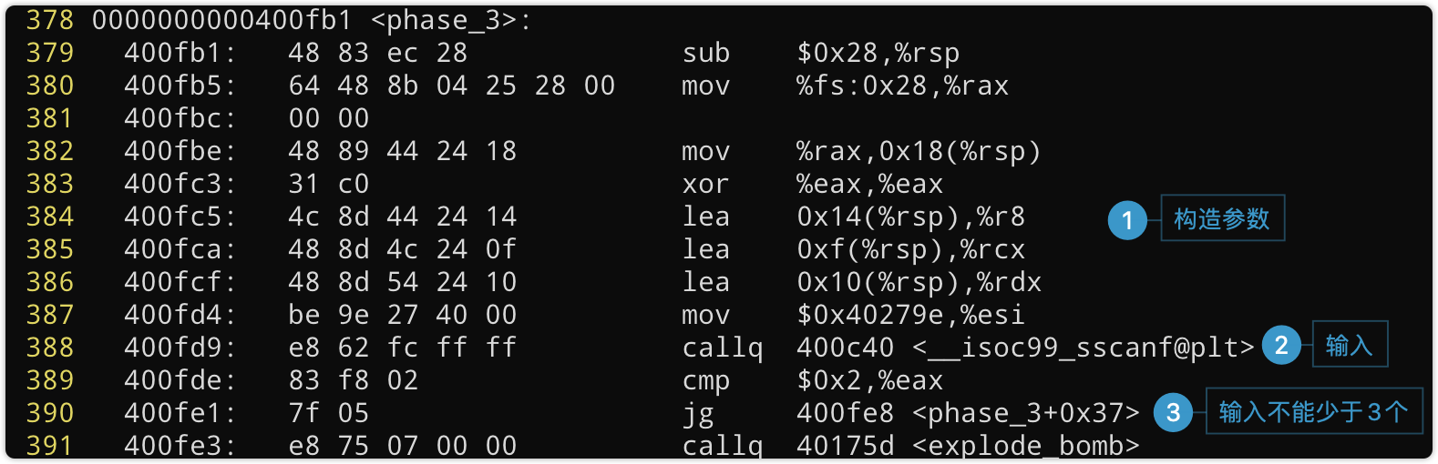

通过之前用过的方法确认输入的类型：

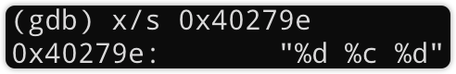

假设这三个参数分别为a、b、c。

1. 继续查看phase_3函数：



这一部分使用了switch语句与跳转表。

查看跳转表：



依次为a=0至7时跳转的地址

1. 查看phase_3函数的剩余部分：

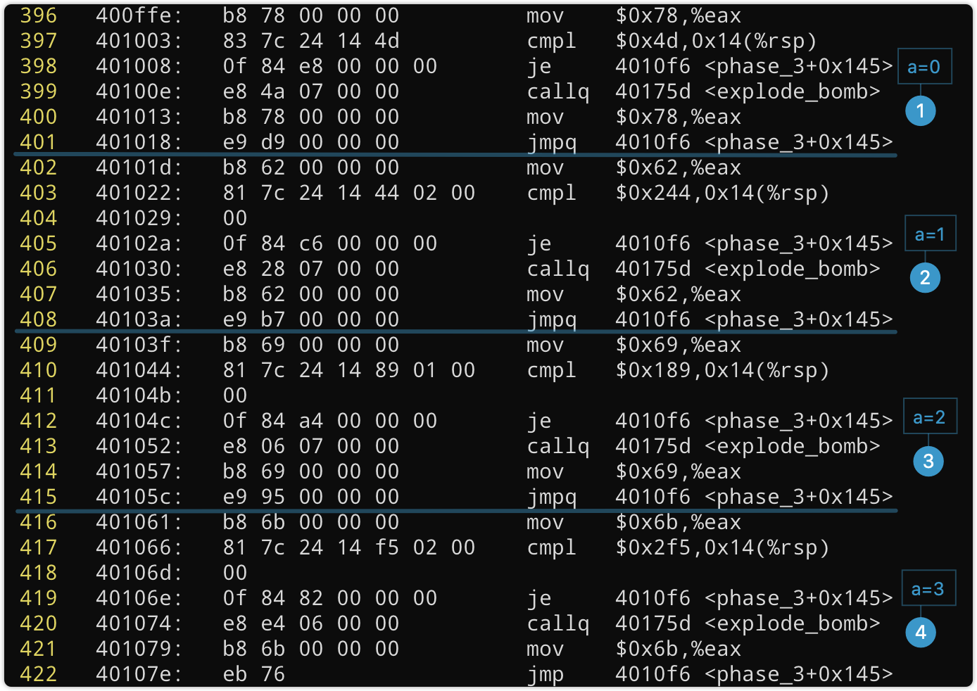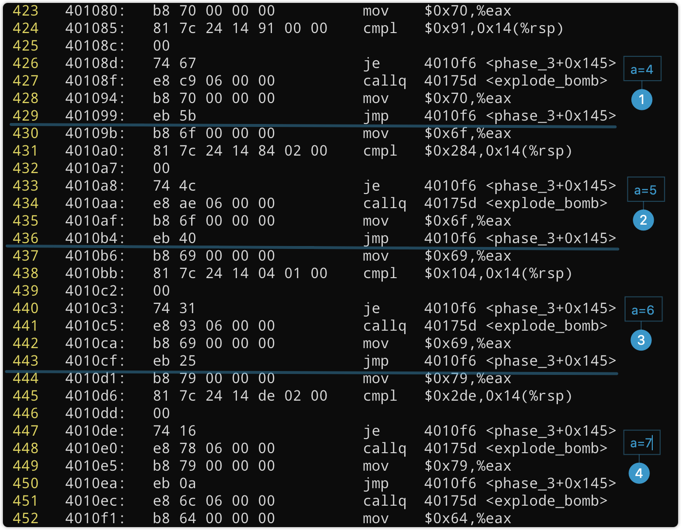

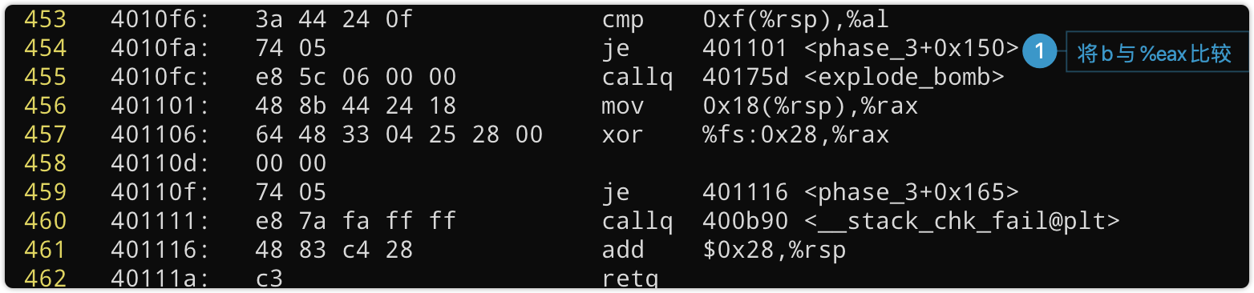

每个case的情况基本相同，都是先把c与某一个常量比较，如果不相同则爆炸；如果相同则给%eax赋一个常量，在程序的最后比较b与%eax，如果不相同则爆炸。

总而言之，根据a的不同分成了8种情况，每种情况中都有一对特定的b和c可以作为答案。

共有八组答案如下（都转化为字符或十进制数）：

0 x 77 1 b 850 2 i 393 3 k 757 4 p 145 5 o 644 6 i 260 7 y 732

其中取一组就可以通过这个阶段：

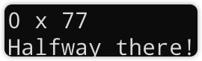

1. 阶段四
2. 查看phase_4函数的汇编：

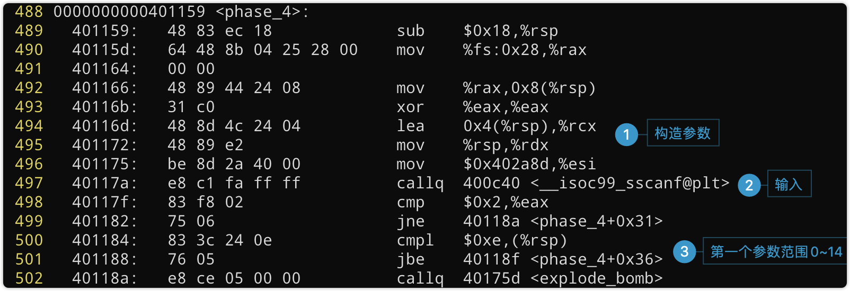

验证输入格式：



假设输入的两个数分别为a、b。

1. 继续查看phase_4函数：

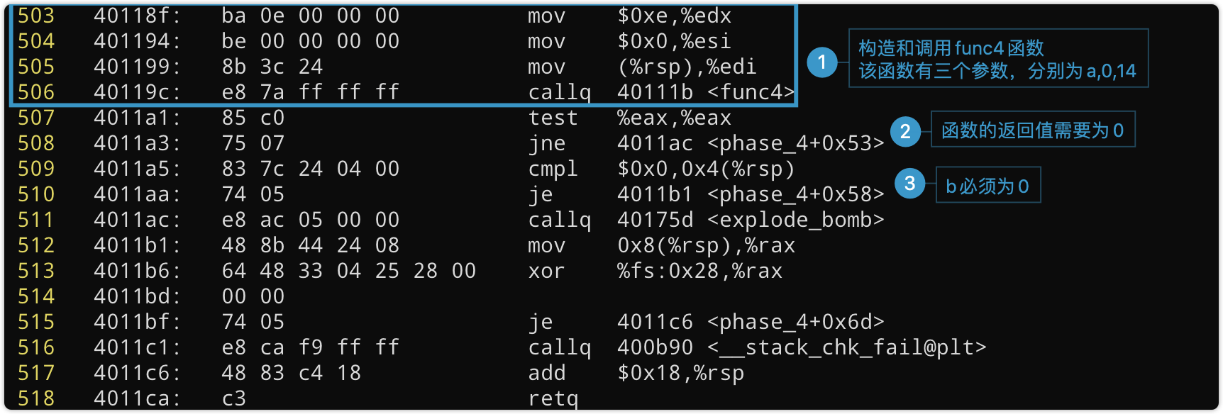

1. 查看func4函数的汇编：

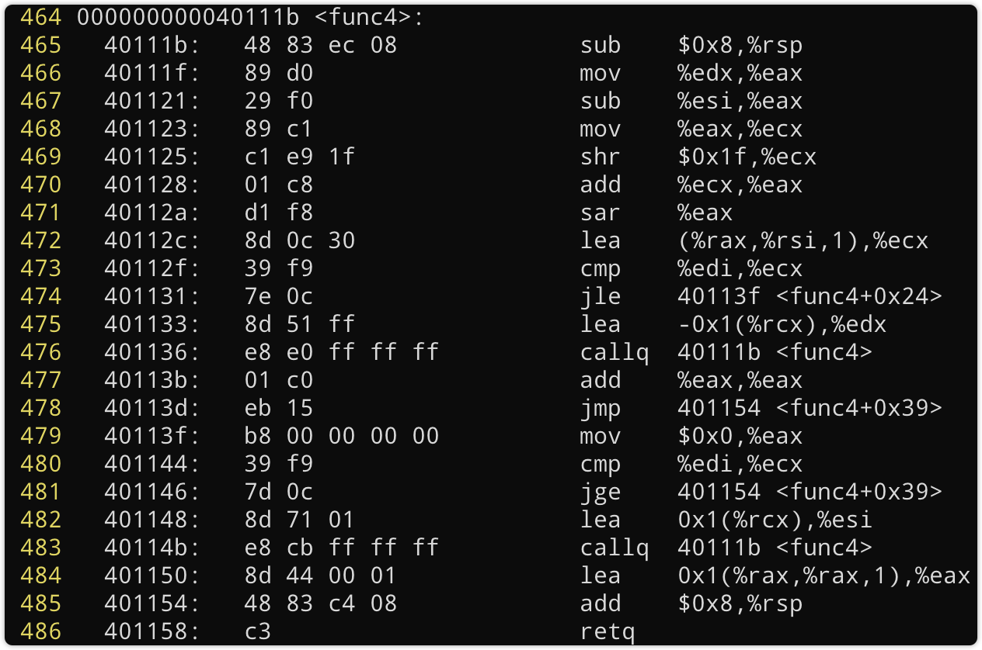

由于该函数涉及递归，较为复杂，故写出等价的C语言实现：

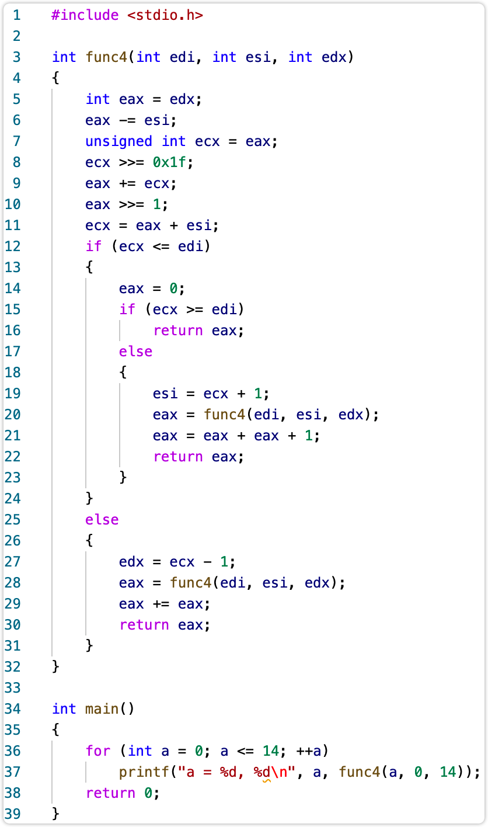

得到输出为：

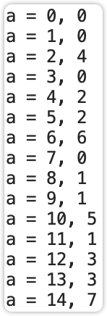

可知共有四组解，分别为：

0 0 1 0 3 0 7 0

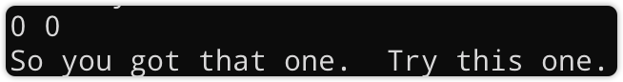

1. 阶段五
2. 查看phase_5函数的汇编：

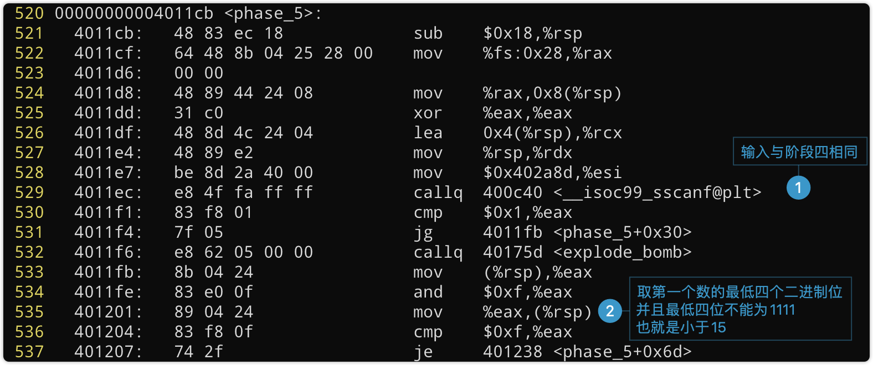

假设输入的两个数分别为a、b。

1. 观察到有每个元素是4字节的数组取址：



猜测这个数组的长度在15左右，查看内存中的信息：

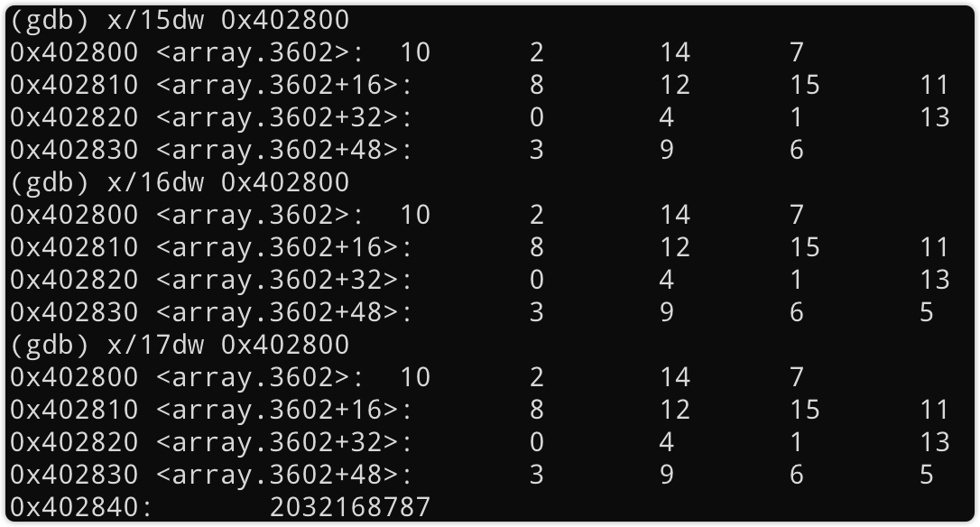

可知这个数组长度为16，数组中元素分别为10,2,14,7,8,12,15,11,0,4,1,13,3,9,6,5。

1. 剩余部分是一个循环，根据输入a的不同，循环会执行不同的次数，只有在循环执行16次，并且b的值为数组中元素的和时，炸弹不会爆炸：

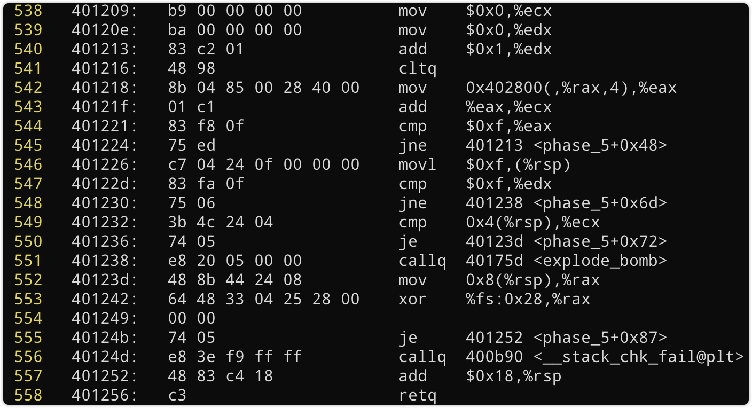

写出等价的C语言程序：

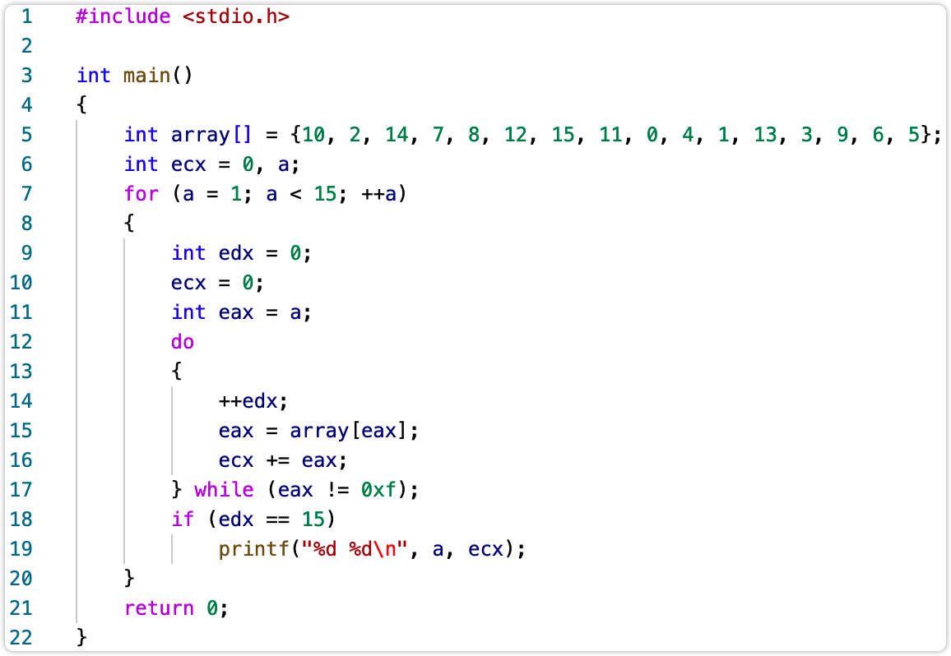

运行结果：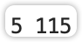

故本阶段答案为5 115。

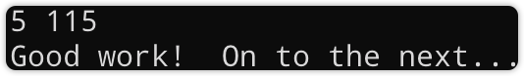

1. 阶段六
2. 查看phase_6函数的汇编：

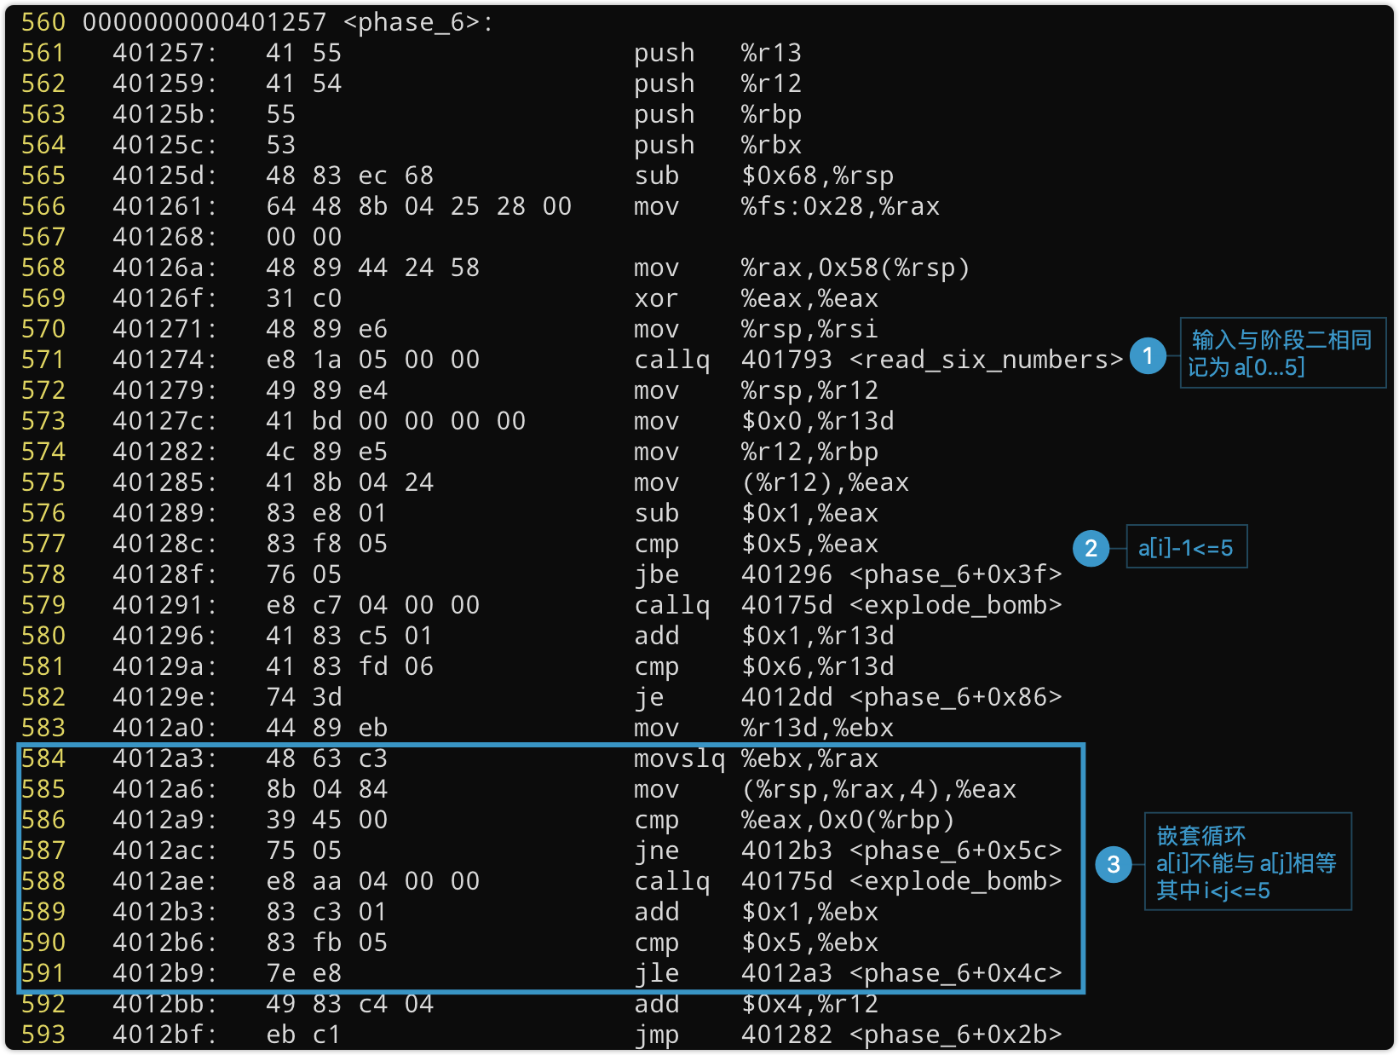

可见本阶段中要求输入一个1~6的排列。

1. 查看之后的代码，发现需要访问一个由结构体存储的链表：





前8字节存储数据，后8字节存储下一个元素的地址。



由此可见数据应当占4个字节，之后4个字节为对齐。

查看内存中的数据来验证猜想：

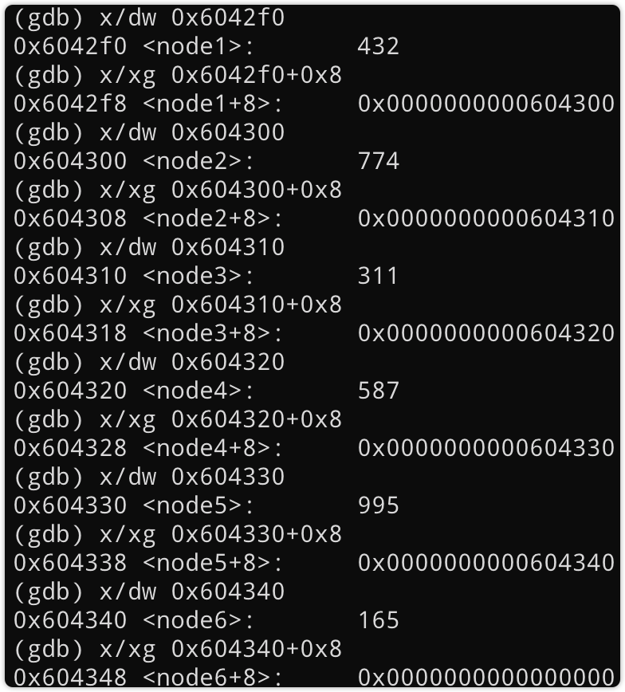

可见这是一个6个元素的链表，其中元素依次为432,774,311,587,995,165。

1. 之后是一个循环：

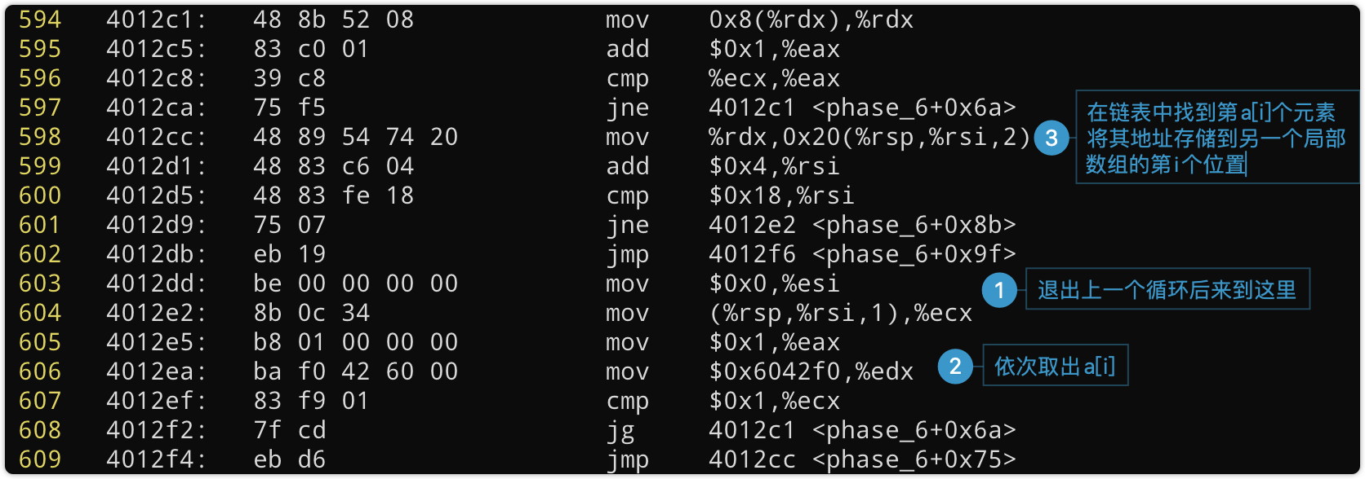

这段循环实现了将链表中元素的地址按照我们输入排列的顺序存储到另一个数组中。

1. phase_6函数的最后部分：

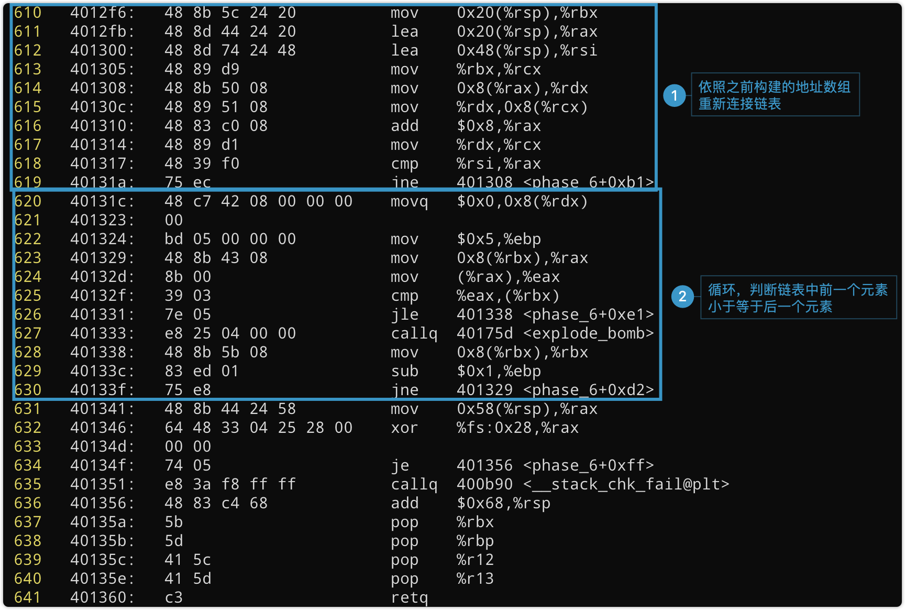

总而言之，这一阶段根据我们给出的排列，对链表重新排序，要求排序之后链表中的数据为升序。

于是根据之前找到的链表中的数据，得到答案为6 3 1 4 2 5。

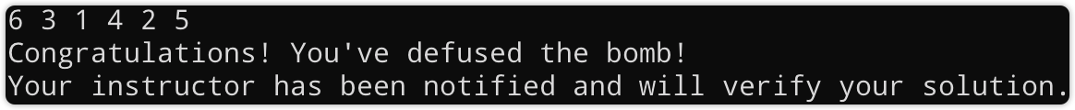

1. 隐藏阶段
2. 根据主程序中留下的提示，找到了secret_phase函数，搜索整个汇编文件，找到了在phase_defused函数中的调用：

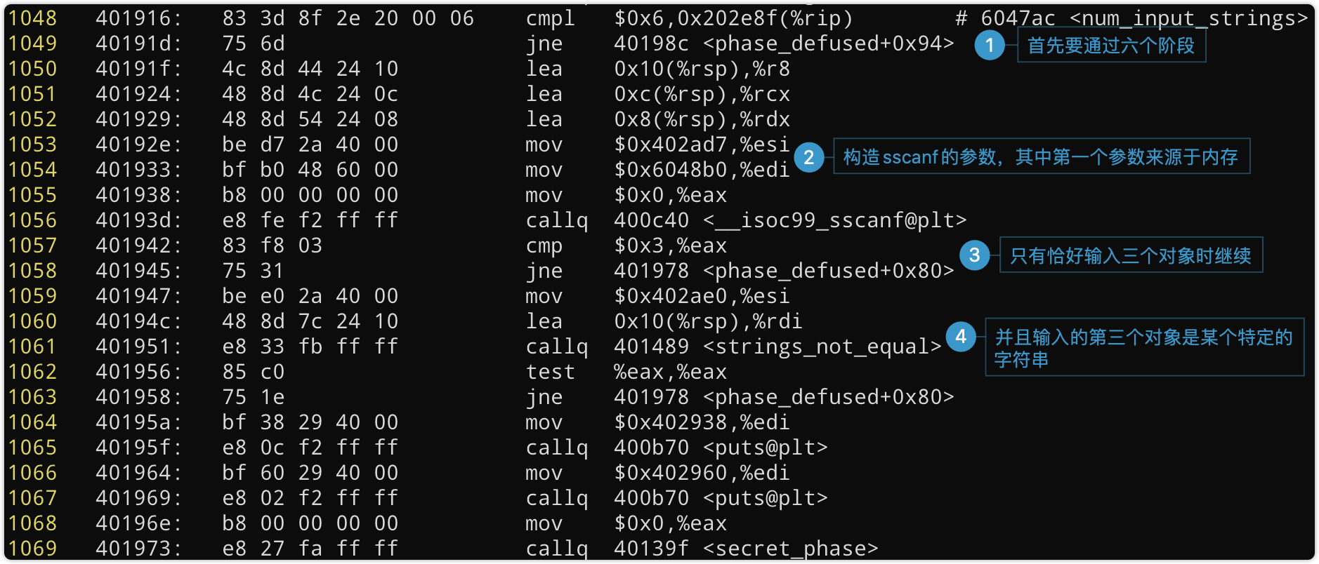

首先正常通过六个阶段，查看内存中的有关信息：

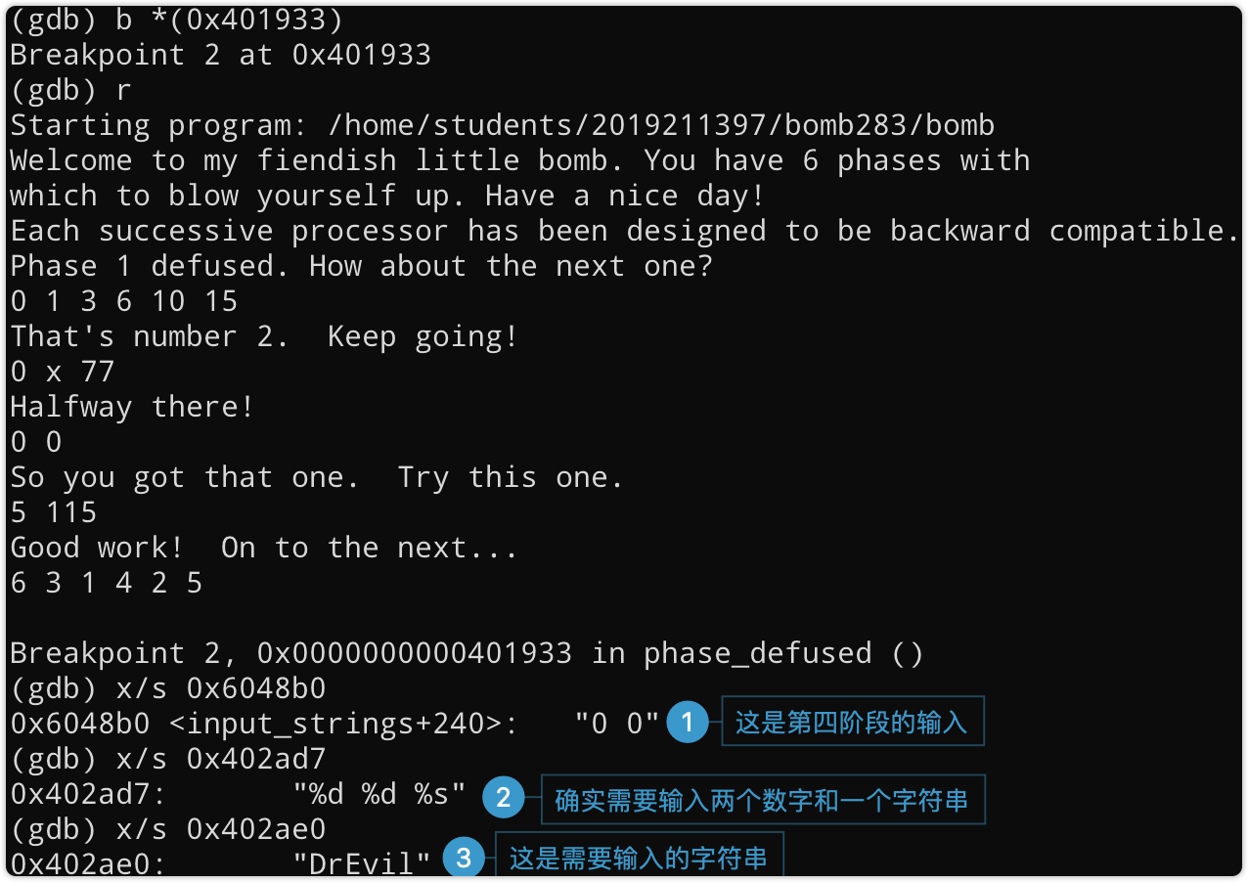

在第四阶段输入这个字符串，触发了隐藏关：

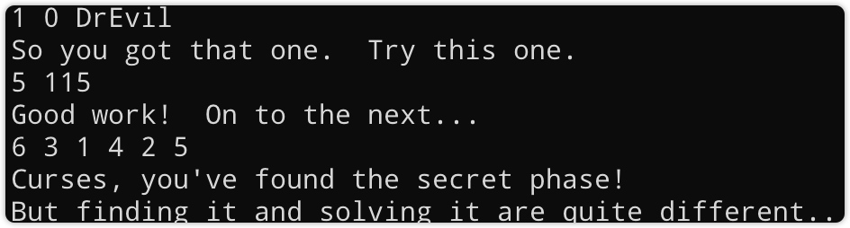

1. 查看secret_phase函数的汇编：

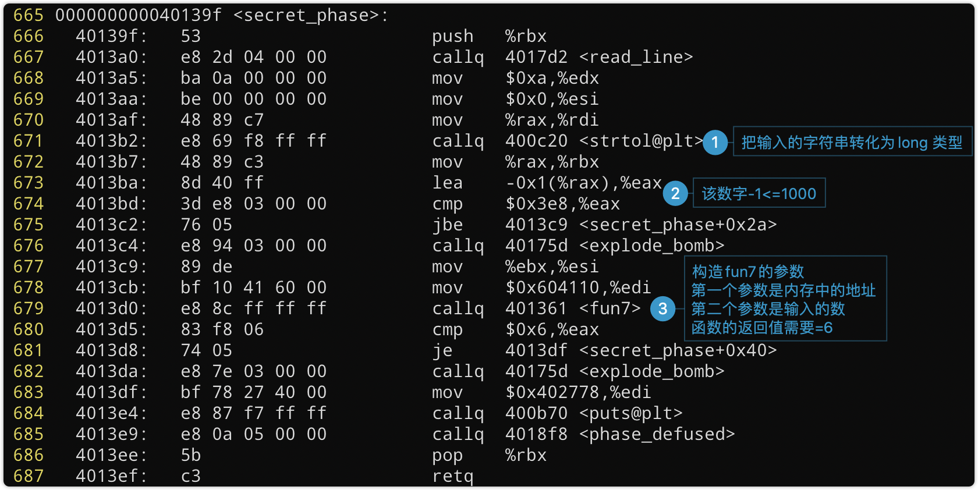

1. 查看fun7函数，发现第一个参数是一个结构体：







其中前4字节存储数据，之后4个字节用于对齐，之后两个8字节存储地址。

查看内存中的信息：

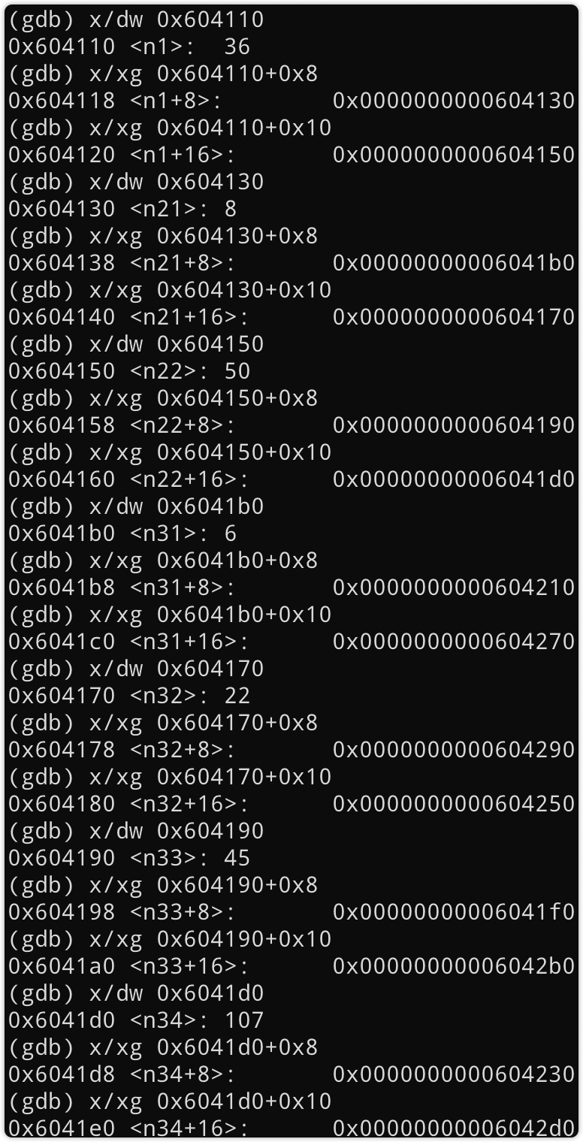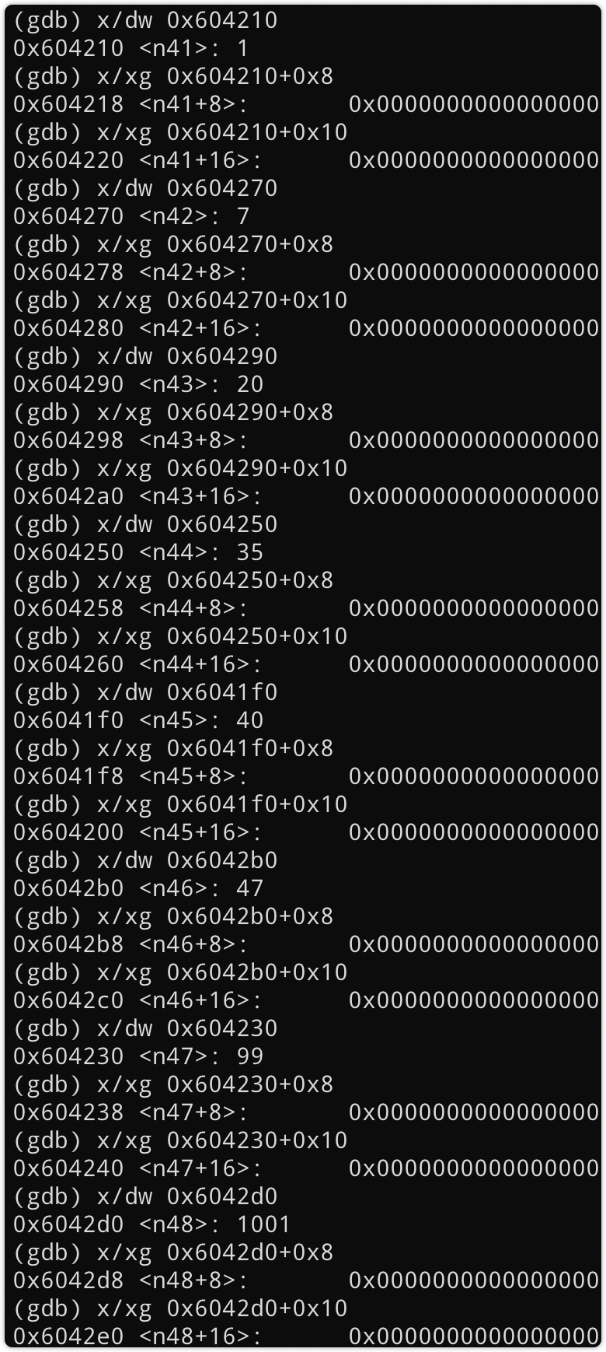

可见这是一个二叉树，还原出这棵树上的信息如下：

1. 查看fun7的汇编：

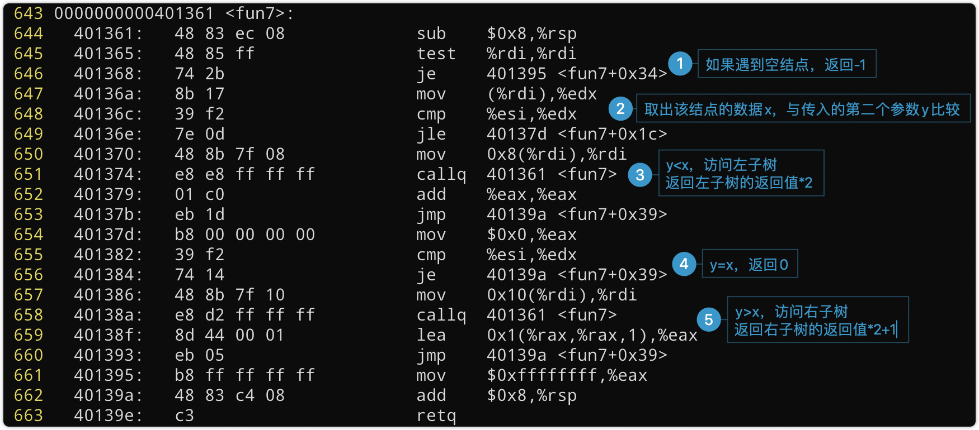

可见函数实现了在二叉搜索树中查找一个特定的值，根据访问顺序返回一个数字。

观察返回数字的特征，可见总共8种情况，恰好对应0~7这8个数字，返回的数字与访问顺序的有关，从根节点到叶子节点的路径对应二进制的从低到高的每一位，向右子树则为1，左子树则为0。

由于secret_phase函数中要求返回值为6，对应二进制位110，故从根节点到叶子节点的路径应当为左子树、右子树、右子树，对应叶子节点的数据为35。

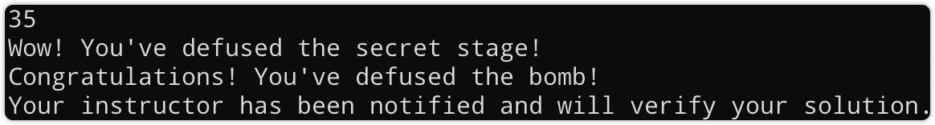

五、总结体会

在刚刚接触这门课程时，我就初步了解了bomb lab这个实验并且产生了很强的兴趣。在实验布置的当天下午就投入到拆除的进程中，经过一下午几个小时的努力，有幸登上了榜首。

在这个实验中最重要的的技巧就是在explode_bomb函数设置断点，可以非常有效的防止丢分，在尝试答案的时候也不需要畏手畏脚。另外拆除炸弹的当天，理论课还没有讲到数组和结构体的部分，我花费了一些时间自学了这一部分的知识，顺利完成了后三个阶段的拆除。

做这个实验的过程是对理论课知识的很好的巩固。比如switch跳转表、函数调用栈帧的实现，在理论课上的内容比较抽象，只有经过亲手调试、查看汇编指令之后才能体会到其中的思想和细节。

在拆除炸弹的过程中因为追求速度，大致上理解汇编指令产生的作用就开始尝试构造答案，但是在撰写实验报告时，我尝试理解大部分汇编指令的含义及其产生的效果，花费了八个小时左右的时间完成。

计算机系统基础是一门非常需要动手操作的课程，通过实操，我更深刻地理解了在理论课上讲授的概念，同时在这个过程中提升自己的调试能力，掌握了许多调试技巧，收获良多。